丁潇颖，女，（1992.10-），河北张家口人，博士，副教授，硕士生导师，现就职于河北工业大学建筑与艺术设计学院。主持和参与国家级科研项目2项，省部级科研项目6项，发表论文10余篇，授权专利7项。
研究方向：都市农业、生态社区、城市绿色更新
邮箱：568334000@qq.com
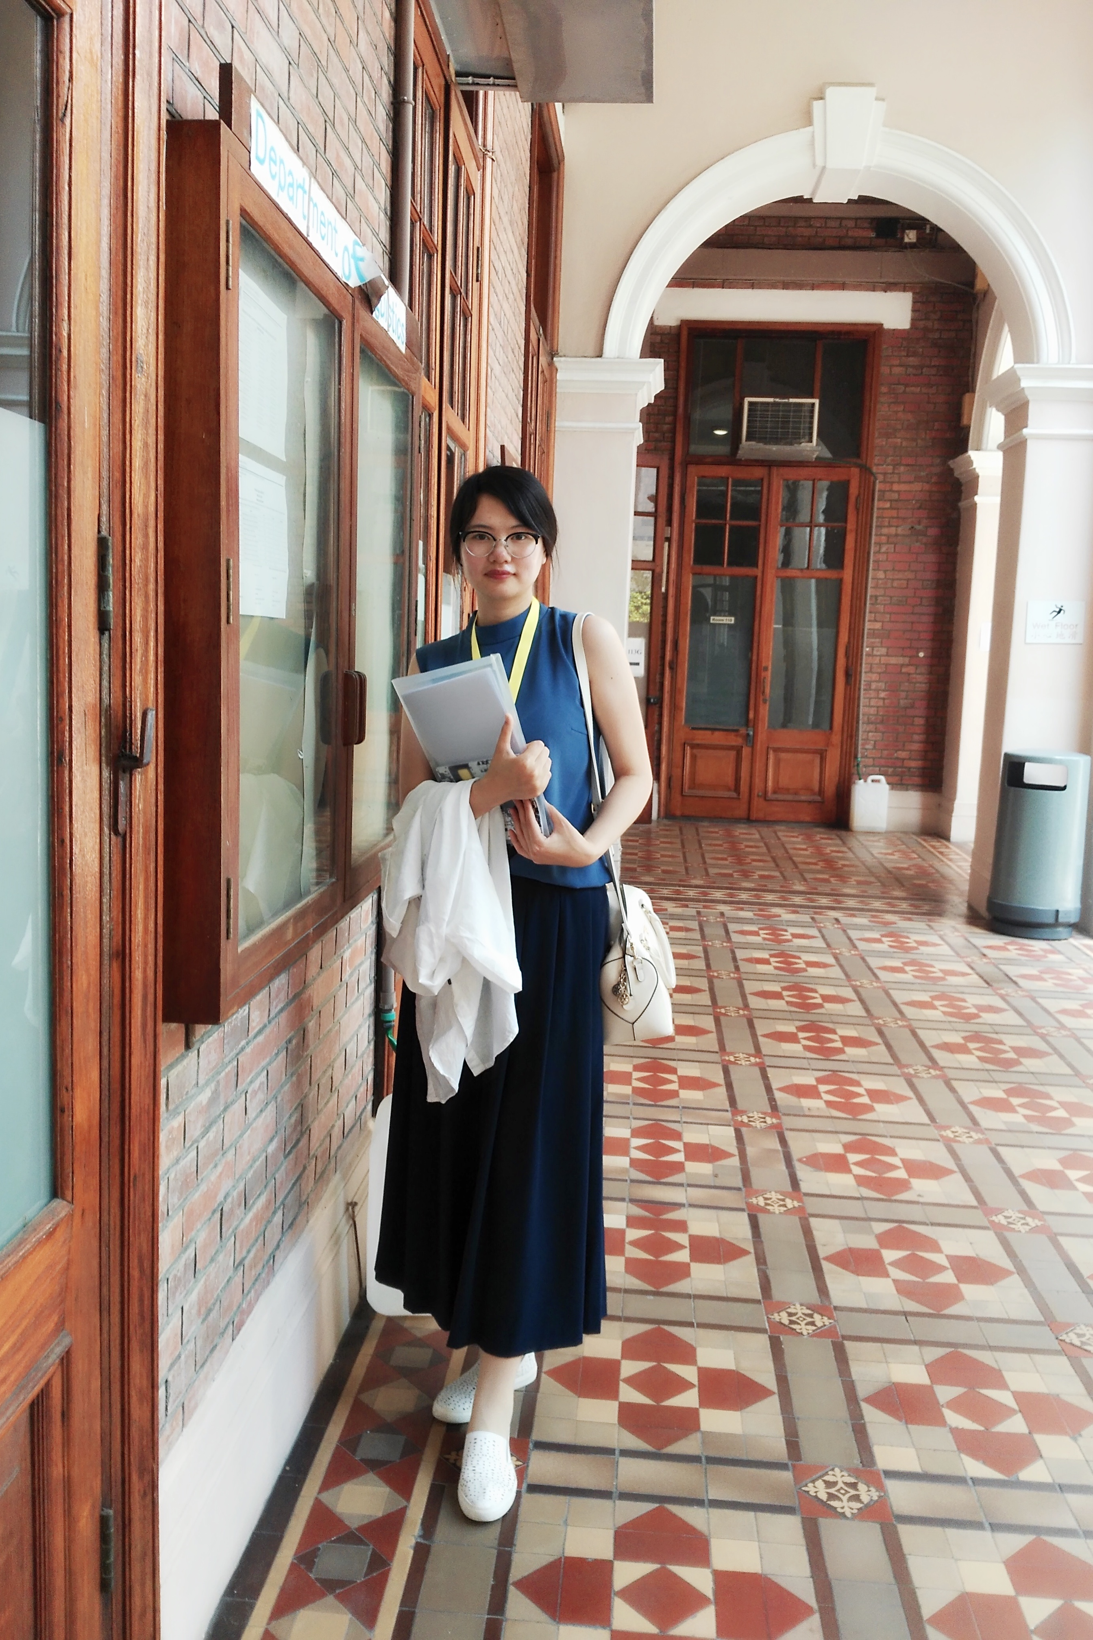

专业履历：
2023.01——至 今，河北工业大学，副教授
2020.10——2022.12，河北工业大学，讲师
2015.09——2020.08，天津大学，博士（直博生）
2018.11——2019.06，英国卡迪夫大学，博士联合培养
2010.09——2015.06，河北工业大学，建筑学学士

代表性论文成果：
（01）Xiaoying Ding, Zhiyuan Zhao, Jie Zheng, Xiaopeng Yue, Han Jin, & Yukun Zhang*. (2022). Community Gardens in China: Spatial distribution, patterns, perceived benefits and barriers. Sustainable Cities and Society, 84, 103991. （SCI一区）
（02）Xiaoying Ding; Yukun Zhang; Jie Zheng; Xiaopeng Yue; Design and Social Factors Affecting the Formation of Social Capital in Chinese Community Garden,《Sustainability》, 2020, 12(24): 1-25. （SCI三区）
（03）丁潇颖,李玮轲,赵致远,刘磊.创新与融合——麻省理工学院新工程教育改革概况及启示[J].高等建筑教育,2023,32(02):28-35.
（04）丁潇颖,赵致远,岳晓鹏,杨志艳.健康促进视角下可食校园营建模式研究[J].建设科技,2022(22):33-37.
（05）丁潇颖,张玉坤,郑婕.社区农园管理策略研究——基于英国份地农园的启示[J].建筑创作,2021(03):184-191.
（06）丁潇颖,张玉坤.社会资本视角下社区农园空间规划研究[J].城市问题,2020(06):29-36.
（07）张玉坤,丁潇颖,郑婕.住区建成环境与都市农业的整合设计策略研究[J].室内设计与装修,2020(11):15-17.
（08）张玉坤,丁潇颖,郑婕.基于社会资本理论的社区农园功能与策略研究[J].风景园林,2020,27(01):97-103.
（09）张玉坤,丁潇颖,杨元传,张睿.生产性理念下的社区绿色更新模式探讨[J].建筑节能,2018,46(08):22-28+36.
（10）岳晓鹏,钱子萱,丁潇颖.精明收缩视角下的天津农村空间优化策略[J].规划师,2021,37(23):59-66.

代表性专利成果：
（1）丁潇颖,朱铁麟. 一种适老化种植箱[P]. 2022-01-25, 天津市：CN215602144U.
（2）张玉坤; 丁潇颖; 洪龙; 郑婕; 一种节地型树阵停车场, 2019-7-26, 中国, 201821456812.7.
（3）张玉坤; 丁潇颖; 赵翌琳; 郑婕; 一种供疏菜栽培的社区道路棚架系统, 2019-4-23, 中国, 201821313568.9.
（4）张玉坤; 杨元传; 丁潇颖; 吴浩然; 立体城市的建筑与交通一体化系统, 2018-7-3, 中国, 2017100179903.
（5）张玉坤; 丁潇颖; 吴浩然; 杨元传; 城市立体绿化系统, 2018-5-22, 中国, 201621491632.3.

代表性荣誉获奖：
（1）丁潇颖（排名第一）; 面向社区治理的社区农园参与模式探析,第一届LA青年学者论文奖优秀奖, 中国风景园林学会教育工作委员会、北京《风景园林》杂志社有限公司；2020.
（2）丁潇颖（唯一获奖人）; 面向邻里社区重建的社区农园研究——基于京津沪杭的调研分析,金经昌/董鉴泓城市规划教育基金，《城市规划学刊》编辑部，中国城市规划学会学术工作委员会, 第四届金经昌中国城乡规划研究生论文竞赛佳作奖； 2019.
（3）丁潇颖（排名第二）; 第二自然·梯田森林城市生态再造, 碧桂园集团, 绿色天际线•碧桂园•森林城市地标建筑国际设计竞赛学生组一等奖, 其他, 2016.

学术兼职：天津市企业科技特派员，国际景观生态学会（IALE）中国分会会员

